

Министерство образования Пензенской области

Государственное автономное профессиональное образовательное

Учреждение Пензенской области «Пензенской колледж информационных

и промышленных технологий (ИТ-колледж)»

**ОТЧЁТ**

по выполнению задач из лекции №4  
по дисциплине «Разработка кода ИС»

Выполнил:

Студент группы 18ИТ20

Кожанов Павел

Преподаватель:

Жидкова К.О.

2020 г.

**Название:**

Git.

**Цель работы:**

Рассмотреть работу с Git-ом

**Задание:**

Создать новый репозиторий и закинуть туда программу одной из прошлых лекций и соответственно отчёт.

**Ход работы:**

1) Для работы использовалось приложение GitHub Desktop.(рис.1). Далее нажал на кнопку «Add» и выбрать пункт «Create new repository».(рис.2)

**Рис.1**

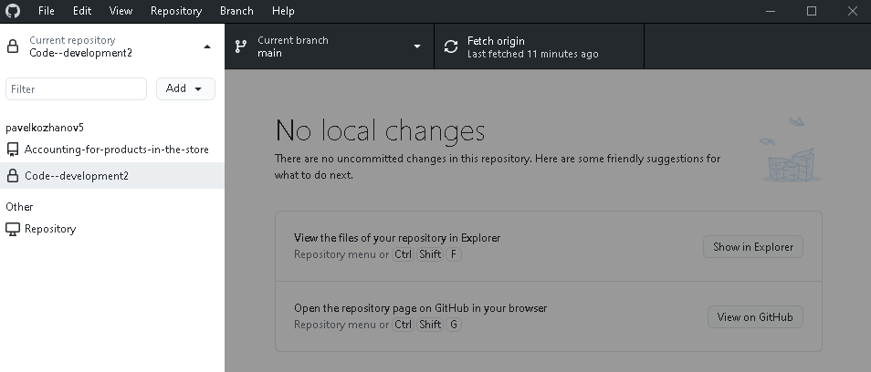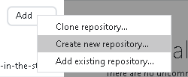

**Рис.2**

2) Следующим шагом я ввёл название новому репозиторию и выбрал местоположение, где будет находится папка с файлами, которые будут выкладываться в репозиторий. (рис.3)

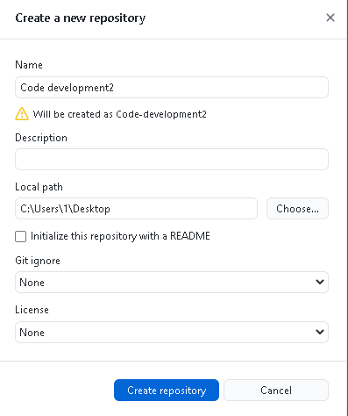

**Рис.3**

3) Находим созданную папку у себя на устройстве и закидываю туда те работы, которые хочу там видеть.

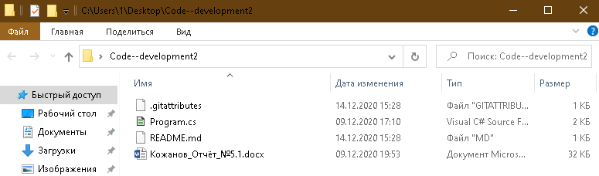

4) Затем заходим на портал githab.com. И с помощью кнопки «code» мы копируем ссылку.

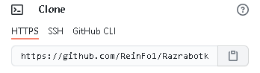

**Вывод:** Научился создавать свой репозиторий: <https://github.com/pavelkozhanov5/Code--development2.git>